Arbeitsblatt für die Gruppenarbeit
HSU | Name: | Datum:

Welche Stoffe kann ich mit einem Teelicht anzünden?
1. Was vermutest du? Mache zuerst grüne Kreuzchen!
2. Was kannst du beobachten? Mache rote Kreuzchen!

Material | sehr leicht entflammbar | schwer entflammbar | schmilzt | nicht entflammbar | War meine Vermutung richtig?  Ja? Nein?
Glas
Holzspäne
Holzstück
Kohle
Aluminium
Eisen
Papier
Pappkarton
Stoff
Stein
Wachs
Wolle
Gummi
Plastik
Haar
Kork
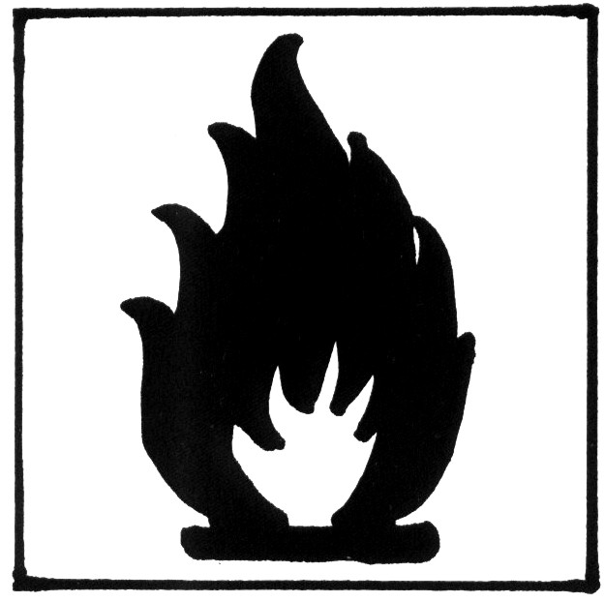
Pass im Umgang mit Feuer immer auf!

